**参考资料：**

1. [**http://www.youyangpin.com/help**](http://www.youyangpin.com/help)
2. **数据库设计（非常重要参考文档！务必安装powerdesigner查看！）**
3. /Good/Search 搜索字段对应不上，比如价格区间、返佣区间等

Re：价格区间：lowDailyPrice – highDailyPrice

销量区间：lowSales - highSales

佣金区间：lowCommissionRatio – highCommissionRatio

Search接口调整为（调整部分红色标记）：

[api/Good/Search?goodsName={goodsName}&verticalFieldCode={verticalFieldCode}&activityType={activityType}&lowSales={lowSales}&highSales={highSales}&lowDailyPrice={lowDailyPrice}&highDailyPrice={highDailyPrice}&lowCommissionRatio={lowCommissionRatio}&highCommissionRatio={highCommissionRatio}&pageIndex={pageIndex}&itemsPerPage={itemsPerPage}&sortField={sortField}&sort={sort}](http://localhost:45512/Help/Api/GET-api-Good-Search_goodsName_verticalFieldCode_activityType_lowSales_highSales_lowDailyPrice_highDailyPrice_lowCommissionRatio_highCommissionRatio_pageIndex_itemsPerPage_sortField_sort)

字段名：

DailyPrice - 价格

Sales - 销量

CommissionRatio - 佣金

VerticalFieldCode - 垂直领域

ActivityType – 活动类型

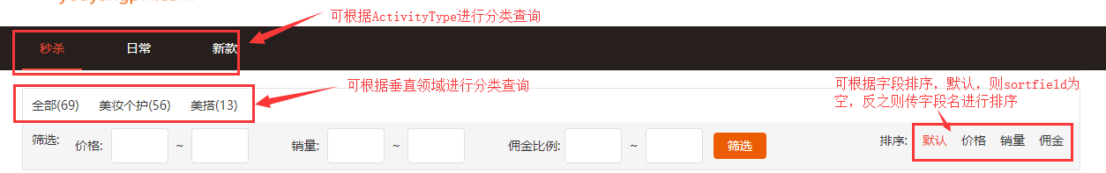

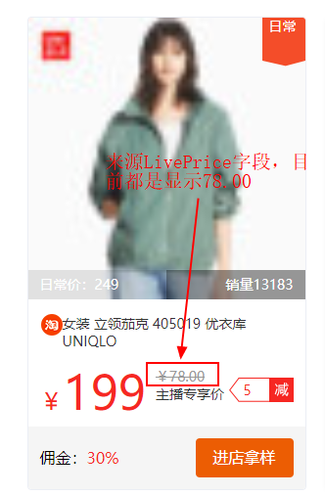

更多字段**参考表设计优样品.pdm**，如有疑问，实时在线沟通具体字段

1. 申领样品的页面显示逻辑，提交申请的接口，各字段的含义

Re：使用到的接口：

1. [api/Good/GetDetail?goodsId={goodsId}](http://www.youyangpin.com/Help/Api/GET-api-Good-GetDetail_goodsId) （获取申领样品详情，api返回结果中Shop字段存储店铺信息，StudioHost存储主播信息，CurrentGood字段存储当前申请商品信息，RelatedGoods存储同类商品）
2. [api/Order/Add](http://www.youyangpin.com/Help/Api/POST-api-Order-Add) （提交申请，参数ShopGuid改为ShopId）

页面逻辑：（备注，下面的阿里旺旺图标去掉）

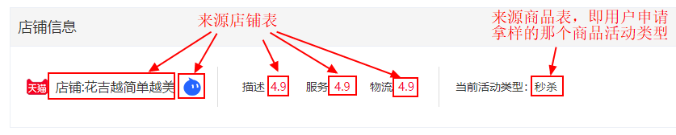

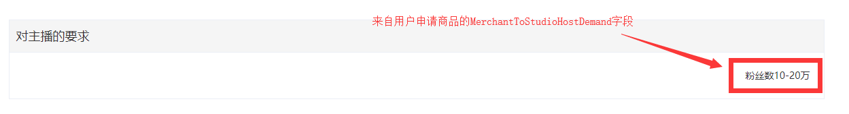

下面佣金比例值加“%”

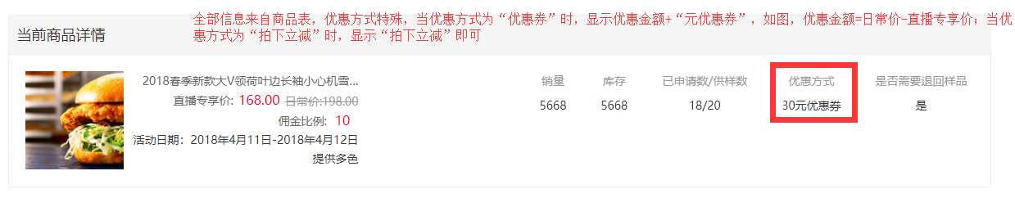

“库存”数据来源商品InventoryNum 字段，“供样数”数据来源商品SupplyNum字段，“优惠方式”数据来源商品PreferentialWay字段，“是否需要退回样品”数据来源商品NeedSendBack字段

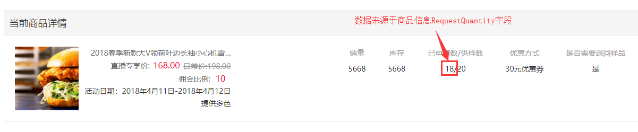

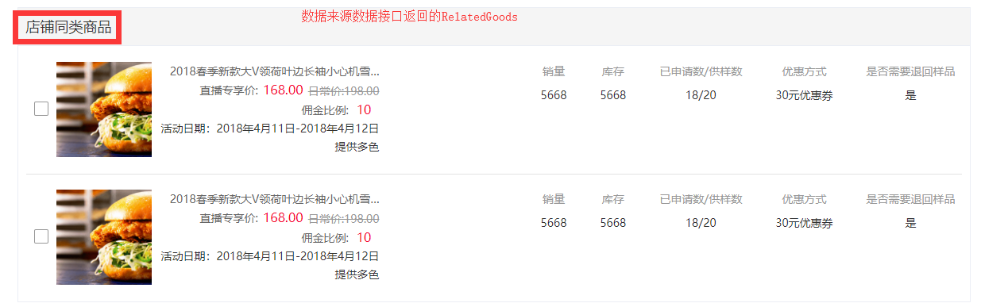

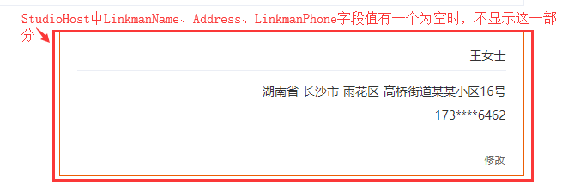

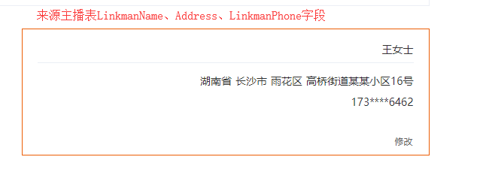

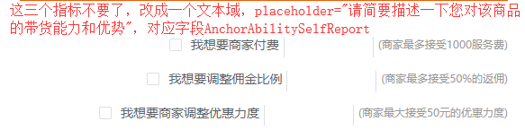

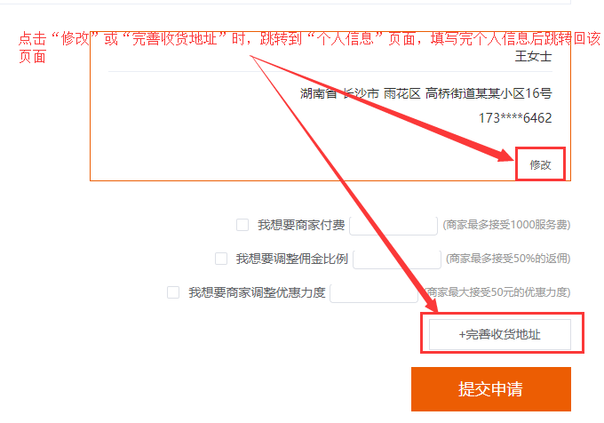

1. 我的订单、申请记录没有数据，猜不到字段意思

Re：先提交一个订单，订单提交完会生成一条申请记录，订单后台会审核，审核通过后会显示到我的订单中

DirectionalPlanStatus - 定向计划状态

OrderStatus - 订单状态

1. Withdrawal/GetMyRequests 接口格式不正确

Re：已调整

5. 申请提现缺少弹出填写金额的框

Re：弹出确认框（参考“我的订单-申请定向”），提现金额即当前可提现金额，金额大于等于100时，按钮enable

1. 个人信息字段对应不上，比如垂直领域的多选（需说明个人信息保存接口需要传递的字段）

Re：垂直领域对应VerticalFieldCode字段，多个时，用逗号拼接

StudioHostName 主播名称

AlipayAccount 支付宝账号

Height 身高

Weight 体重

ShoeSize 鞋码

ClothesSize 尺码

Address 收货地址

LinkmanName 收货人姓名

LinkmanPhone 收货人电话

TKName 淘宝名称

WeChat 微信

QQ

VerticalFieldCode 垂直领域

DailyBeginTime 每天开播开始时间

DailyEndTime 每天开播结束时间

1. /User/ChangePassword 接口一直404，请说明请求Method方式，并说明需要传递的参数

Re：用HTTP Put方法，

[api/User/ChangePassword?oldPassword={oldPassword}&newPassword={newPassword}](http://www.youyangpin.com/Help/Api/PUT-api-User-ChangePassword_oldPassword_newPassword)

参考<http://www.youyangpin.com/help> （接口偶有调整，最新接口建议参考该地址，我私发给你的postman文件，建议仅参考接口说明 ）

1. 找回密码的页面逻辑与步骤

Re：第一步，输入手机号、验证码，校验用户存在，调用接口[api/User/RetrievePassword?telphone={telphone}&imageIdentifyCode={imageIdentifyCode}](http://www.youyangpin.com/Help/Api/GET-api-User-RetrievePassword_telphone_imageIdentifyCode)；第二步，发生短信验证码，校验手机，确定是本人操作，调用接口[api/Common/ValidateSmsIdentifyCode?smsIdentifyCode={smsIdentifyCode}](http://www.youyangpin.com/Help/Api/GET-api-Common-ValidateSmsIdentifyCode_smsIdentifyCode)；第三步，输入新密码，调用接口[PUT api/User/ResetPassword?newPassword={newPassword}](http://www.youyangpin.com/Help/Api/PUT-api-User-ResetPassword_newPassword)；第四步，显示操作成功。页面只显示当前步骤的HTML，其他的隐藏，每一步操作成功后，进入下一步